Subsistema: (2) |  | Nombre del profesor: (3) | ANAYELI GUTIÉRREZ MENDOZA
Nombre de la asignatura: (4) | HISTORIA DE MÉXICO II | Semestre: (5) | 2 | Periodo (fecha): (6) | ENERO/JUNIO
Competencias genéricas: (7) | - Analiza críticamente los factores que influyen en su toma de decisiones  - Experimenta el arte como un hecho histórico compartido que permite la comunicación en el espacio y tiempo  - Identifica ideas claves de un texto  - Ordena información de acuerdo a categorías, jerarquías y relaciones  - Estructura ideas y argumentos claros, coherentes y sintéticos
Competencias disciplinares básicas: (8) | - Identifica el conocimiento social como una construcción en constante transformación  - Sitúa hechos históricos fundamentales que han tenido lugar en distintas épocas de México  - Interpreta la realidad social a partir de procesos históricos locales  - Valora las diferencias sociales, políticas, económicas....  - Analiza las funciones de las instituciones del Estado mexicano y la manera que impactan su vida.
Competencias disciplinares extendidas BG | - Se conoce a sí mismo y aborda problemas y retos teniendo en cuenta los objetivos que persigue  - Es sensible al arte y participa en la apreciación e interpretación de sus expresiones en distintos géneros  - Elige y práctica estilos de vida saludables  - Escucha y emite mensajes en distintos contextos mediante la utilización de medios, herramientas apropiadas.  - Aprende por iniciativa e interés propio a lo largo de la vida.
Competencias profesionales básicas BG (10)

Tema/Bloque: (12) | I. HACIA LA FORMACIÓN DE MÉXICO COMO ESTADO NACIÓN | Aprendizajes esperados: (13) | Explica los proyectos de nación al inicio de la vida independiente a través del análisis de las distintas ideologías  Contrasta las ideologías y los proyectos de nación que existieron al inicio de la vida independiente del país
Contenidos específicos y/o Centrales (14) | Secuencia Didáctica (15)
Contenidos específicos y/o Centrales (14) | Virtual (15A) |  | Fecha (15B) | Materiales (15C) | Evaluación (15D)
Contenidos específicos y/o Centrales (14) | Actividades de inicio (15.1)
IDEOLOGÍAS AL INICIAR LA VIDA INDEPENDIENTE  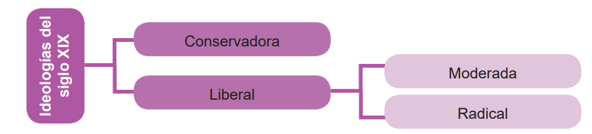  Historia-de-Mexico-II.pdf | Identificación de aprendizajes previos  Definición de conceptos clave  Elaboración de organizador gráfico |  | 27 de enero | - Libreta  - Programa de Filosofía | - Recuperación de aprendizajes previos  - Participación
 | Actividades de desarrollo (15.2)
 | Analiza el siguiente video y explica cómo eran las ideologías https://www.youtube.com/watch?v=figzueeOtXc |  | 28 de enero | - Video  - Programa de Filosofía  - Libreta | - Comprensión de la información
 | Actividades de cierre (15.3)
 | ¿Cuál es tu postura con respecto a las ideologías? |  | 28 de enero | - Apunte completo | - Comprensión del tema  - Contextualización del tema

Contenidos específicos y/o Centrales (14) | Secuencia Didáctica (15)
Contenidos específicos y/o Centrales (14) | Virtual (15A) | Fecha (15B) | Materiales (15C) | Evaluación (15D)
Contenidos específicos y/o Centrales (14) | Actividades de inicio (15.1)
PROYECTOS DE NACIÓN: MONÁRQUICO, IMPERIAL REPUBLICANO  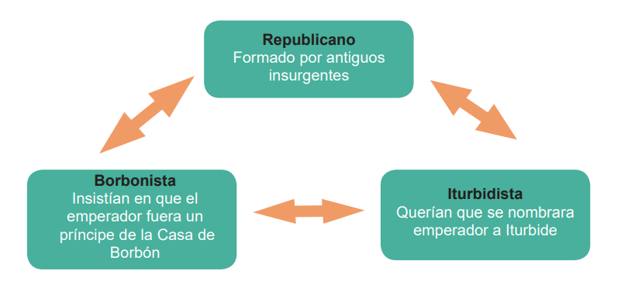 | Identificación de aprendizajes previos  Análisis y comparación de conceptos clave  Elaboración de organizador gráfico | 29 de enero | - Libreta  - Página web  - Libro digital  - Videos | - Recuperación de aprendizajes clave y participación
 | Actividades de desarrollo (15.2)
 | T1. Analiza el siguiente video y explica cómo eran las ideologías https://www.youtube.com/watch?v=figzueeOtXc | 03 de febrero | - Página web  - Videos | - Apunte de 2 columnas  - Organizador gráfico
 | Actividades de cierre (15.3)
 | ¿Cuál es la diferencia entre los diferentes proyectos de nación? | 03 de febrero | Apunte y situación didáctica | - Participación  - Presentación del trabajo en libreta

Contenidos específicos y/o Centrales (14) | Secuencia Didáctica (15)
Contenidos específicos y/o Centrales (14) | Virtual (15A) | Fecha (15B) | Materiales (15C) | Evaluación (15D)
Contenidos específicos y/o Centrales (14) | Actividades de inicio (15.1)
T3. EL IMPERIO MEXICANO  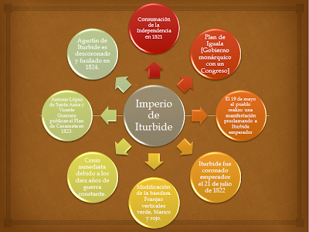 | Identificación de aprendizajes previos  Análisis y comparación de conceptos clave  Elaboración de organizador gráfico | 04 de febrero | - Libreta  - Página web  - Libro digital  - Videos | - Aprendizajes previos
 | Actividades de desarrollo (15.2)
 | T1. Analiza el siguiente video y explica cómo eran las ideologías https://www.youtube.com/watch?v=figzueeOtXc | 05 de febrero | - Página web  - Videos | - Apunte de 2 columnas  - Organizador gráfico
 | Actividades de cierre (15.3)
 | ¿Quién fue Agustín de Iturbide?  ¿Qué distingue al imperio de Iturbide? | 05 de febrero | Apunte y situación didáctica | - Participación  - Presentación del trabajo en libreta

Tema/Bloque: (12) | II. PROCESO DE CONFORMACIÓN DEL ESTADO MEXICANO | Aprendizajes esperados: (13) | Examina la conformación del Estado Liberal Mexicano, a través del análisis de la inestabilidad político-económica y social del país, así como la vulnerabilidad de la soberanía nacional, para que reconozca la realidad del diálogo y la tolerancia en la resolución de problemáticas presentes en su vida.
Contenidos específicos y/o Centrales (14) | Secuencia Didáctica (15)
Contenidos específicos y/o Centrales (14) | Virtual (15A) |  | Fecha (15B) | Materiales (15C) | Evaluación (15D)
Contenidos específicos y/o Centrales (14) | Actividades de inicio (15.1)
T4. PRIMERA REPÚBLICA FEDERAL Y LA CONSTITUCIÓN DE 1824  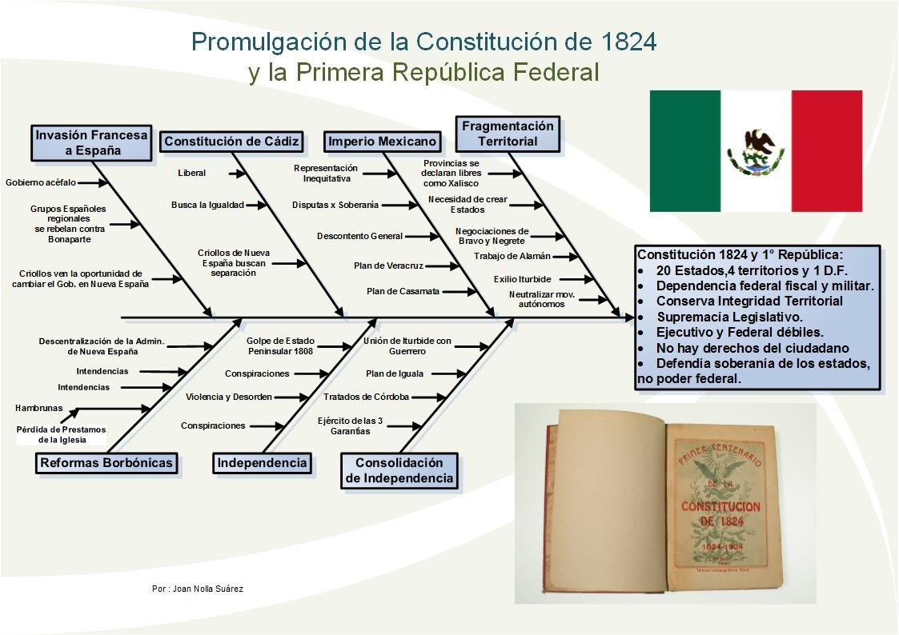 | Identificación de conceptos clave  Origen de la República Federal |  | 10 de febrero | Página web | Participación  Libreta
 | Actividades de desarrollo (15.2)
 | Explica cómo fueron las características político-económica y social del país  ¿Cuáles fueron los planteamientos de la Constitución de 1824? |  | 11 de febrero | Libreta  Página web  Video | Participación  Organizador gráfico
 | Actividades de cierre (15.3)
 | ¿Cuáles fueron los beneficios de la constitución de 1824 para la sociedad actual? |  | 11 de febrero | Organizador gráfico  Apuntes | Participación
Contenidos específicos y/o Centrales (14) | Secuencia Didáctica (15)
Contenidos específicos y/o Centrales (14) | Virtual (15A) | Fecha (15B) | Materiales (15C) | Evaluación (15D)
Contenidos específicos y/o Centrales (14) | Actividades de inicio (15.1)
GOBIERNOS CENTRALISTAS Y LA CONSTITUCIÓN DE 1836  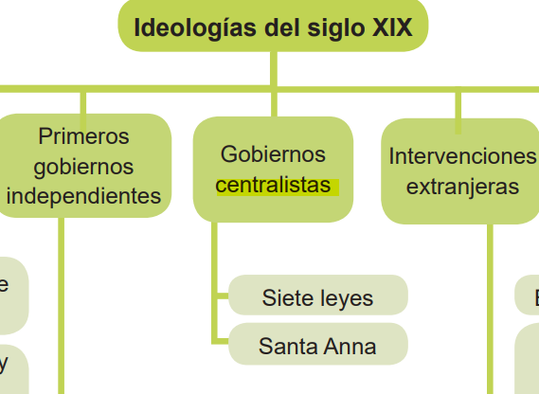 | Aprendizajes previos  Identificación de conceptos clave  Organizador gráfico de los gobiernos centralistas | 12 de febrero | https://prezi.com/p/8oxiwyezpbkz/gobiernos-centralistas-y-la-constitucion-de-1836/ | Recuperación de los aprendizajes previos
 | Actividades de desarrollo (15.2)
 | Explica a que se refieren las siete leyes  Describe las características del gobierno de Santa Anna | 17 de febrero | Libro  Página web | Libreta  Organizador gráfico
 | Actividades de cierre (15.3)
 | ¿Quiénes conformaron los gobiernos centralistas?  ¿Cuáles fueron las 7 leyes? | 17 de febrero | Apunte y situación didáctica concluidos | Participación

Contenidos específicos y/o Centrales (14) | Secuencia Didáctica (15)
Contenidos específicos y/o Centrales (14) | Virtual (15A) | Fecha (15B) | Materiales (15C) | Evaluación (15D)
Contenidos específicos y/o Centrales (14) | Actividades de inicio (15.1)
. INTERVENCIONES EXTRANJERAS  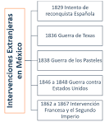 | Conocimientos previos identificación de conceptos clave | 18 de febrero | Página web | Libreta  Organizador gráfico
 | Actividades de desarrollo (15.2)
 | Elige una de las intervenciones extranjeras y explica en qué consistió (a través de un mapa secuenciado) | 19 de febrero | Libro  Página web | Mapa secuenciado y explicación
 | Actividades de cierre (15.3)
 | ¿Cómo surgieron las intervenciones extranjeras y cuáles fueron sus consecuencias? | 19 de febrero | Apunte y situación didáctica concluidos | Participación

Contenidos específicos y/o Centrales (14) | Secuencia Didáctica (15)
Contenidos específicos y/o Centrales (14) | Virtual (15A) | Fecha (15B) | Materiales (15C) | Evaluación (15D)
Contenidos específicos y/o Centrales (14) | Actividades de inicio (15.1)
REVOLUCIÓN DE AYUTLA Y LA CONSTITUCIÓN DE 1857  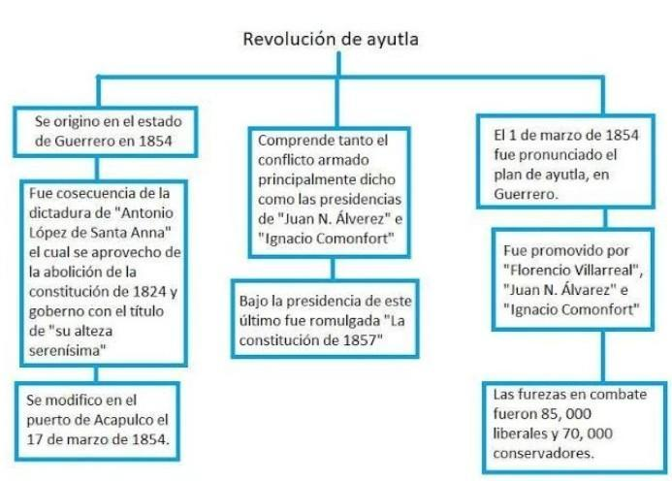 | Identificación de conceptos clave  Análisis de los antecedentes  Organizador gráfico | 24 de febrero | Página web  Libro online  Video | Aprendizajes previos  Participación
 | Actividades de desarrollo (15.2)
 | Explica en un mapa secuenciado en qué consistió la Revolución de Ayutla y de qué manera dio origen a la constitución de 1857 | 25 de febrero | Página web  Libro online  Video | Organizador gráfico
 | Actividades de cierre (15.3)
 | ¿Qué fue la Revolución de Ayutla?  ¿Cuáles fueron los planteamientos de la Constitución de 1857? | 25 de febrero | Apunte completo y situación didáctica | Participación  Contextualización del tema

Contenidos específicos y/o Centrales (14) | Secuencia Didáctica (15)
Contenidos específicos y/o Centrales (14) | Virtual (15A) | Fecha (15B) | Materiales (15C) | Evaluación (15D)
Contenidos específicos y/o Centrales (14) | Actividades de inicio (15.1)
INTERVENCIÓN FRANCESA Y SEGUNDO IMPERIO  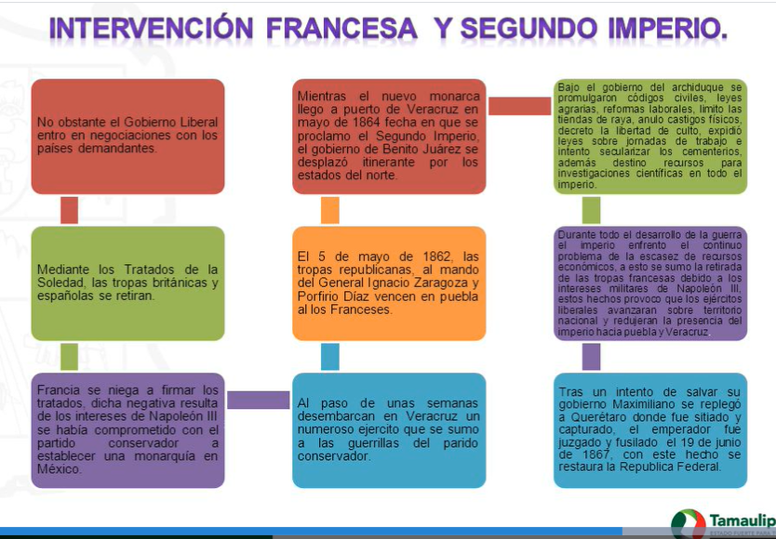 | Análisis de aprendizajes previos  Identificación de conceptos clave | 26 de febrero | Video:  https://slideplayer.es/slide/1543084/  Libreta  Libro online | Aprendizajes  Organizador gráfico
 | Actividades de desarrollo (15.2)
 | Desarrollar actividades y estrategias pedagógicas  Proponer materiales y fuentes de información  Retroalimentación | 03 de marzo | Libro online  Página web | Comprensión de la situación didáctica
 | Actividades de cierre (15.3)
 | ¿En qué consistió la intervención francesa?  ¿Qué definió al Segundo Imperio? | 03 de marzo | Apunte completo y situación didáctica | Participación

Contenidos específicos y/o Centrales (14) | Secuencia Didáctica (15)
Contenidos específicos y/o Centrales (14) | Virtual (15A) | Fecha (15B) | Materiales (15C) | Evaluación (15D)
Contenidos específicos y/o Centrales (14) | Actividades de inicio (15.1)
REPÚBLICA RESTAURADA  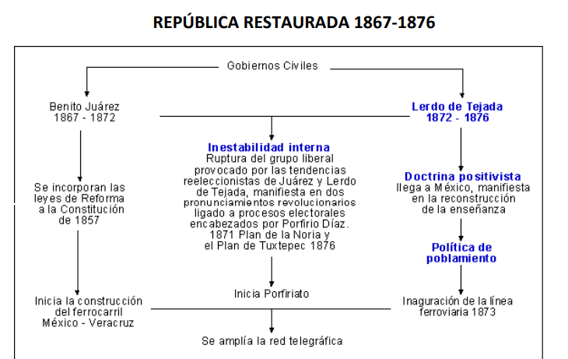 | Aprendizajes previos  Identificación de conceptos clave | 03 de marzo | https://es.slideshare.net/ivaneduardo93/la-repblica-restaurada-mxico-18671876 | Libreta  Organizador gráfico
 | Actividades de desarrollo (15.2)
 | Explica el significado de la República restaurada | 03 de marzo | Página web  Organizadores gráficos | Libreta  Organizador gráfico
 | Actividades de cierre (15.3)
 | ¿Qué significó la República Restaurada? | 03 de marzo | Página web  Organizadores gráficos | Participación  Apuntes

Tema/Bloque: (12) | III. PORFIRIATO Y REVOLUCIÓN MEXICANA | Aprendizajes esperados: (13) | Establece las diferencias entre un régimen dictatorial y uno democrático para comprender el origen de la Constitución vigente que le permite vivir en un Estado de Derecho, favoreciendo su tomar decisiones en un marco de tolerancia y respeto
Contenidos específicos y/o Centrales (14) | Secuencia Didáctica (15)
Contenidos específicos y/o Centrales (14) | Virtual (15A) |  | Fecha (15B) | Materiales (15C) | Evaluación (15D)
Contenidos específicos y/o Centrales (14) | Actividades de inicio (15.1)
PORFIRIATO: ASCENSO, CONSOLIDACIÓN Y DECADENCIA  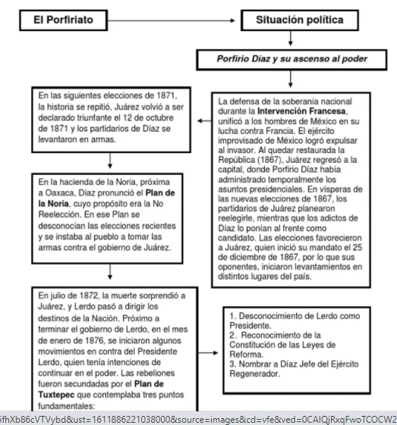 | ¿Quién fue Porfirio Díaz?  ¿Cuáles son los conceptos clave?  Mapa secuenciado |  | 04 de marzo | https://es.scribd.com/document/96519098/Unidad-1  Libreta | Recuperación de aprendizajes previos
 | Actividades de desarrollo (15.2)
 | Explica en qué consistió el Porfiriato |  | 05 de marzo | https://es.scribd.com/document/96519098/Unidad-1 | Libreta  Organizador gráfico
 | Actividades de cierre (15.3)
 | ¿Qué destacó el gobierno de Porfirio Díaz?  ¿Qué dio fin al Porfiriato? |  | 05 de marzo | Libreta | Participación  Comprensión de conceptos, identificación de personajes

Contenidos específicos y/o Centrales (14) | Secuencia Didáctica (15)
Contenidos específicos y/o Centrales (14) | Virtual (15A) | Fecha (15B) | Materiales (15C) | Evaluación (15D)
Contenidos específicos y/o Centrales (14) | Actividades de inicio (15.1)
REVOLUCIÓN MEXICANA:  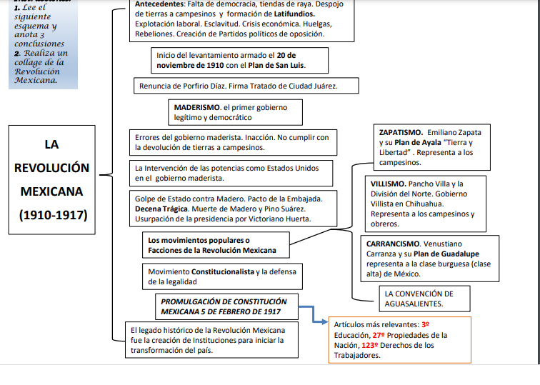 | Antecedentes de la Revolución Mexicana  Identificación de conceptos clave | 10 de marzo | Página web  Video | Aprendizajes previos
 | Actividades de desarrollo (15.2)
 | Organizador gráfico de la Revolución Mexicana | 10 de marzo | Página web  Libro online | Presentación de organizador gráfico
 | Actividades de cierre (15.3)
 | ¿Cuáles fueron las causas de la Revolución Mexicana?  ¿Cómo se desarrolló el proceso de la Revolución Mexicana? | 10 de marzo | Apunte completo y situación didáctica | Recuperación de los aprendizajes

Contenidos específicos y/o Centrales (14) | Secuencia Didáctica (15)
Contenidos específicos y/o Centrales (14) | Virtual (15A) | Fecha (15B) | Materiales (15C) | Evaluación (15D)
Contenidos específicos y/o Centrales (14) | Actividades de inicio (15.1)
CONSTITUCIÓN DE 1917  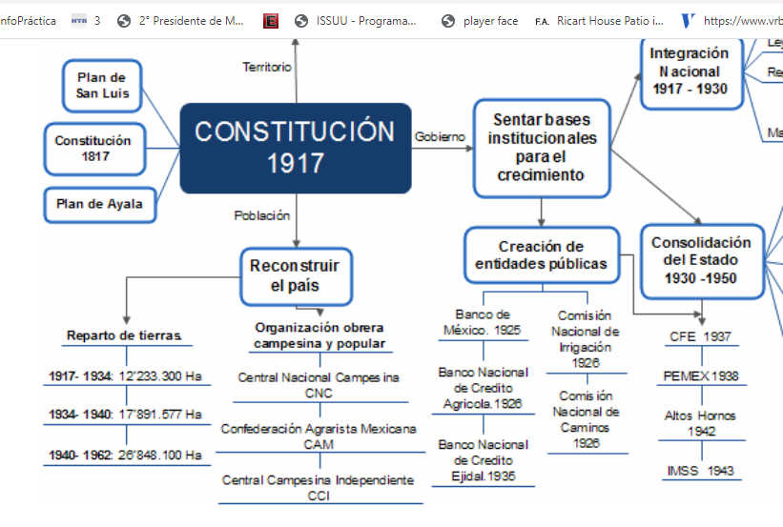 | Antecedentes de las Constitución de 1917  Organizador gráfico de la Constitución de 1917 | 11 de marzo | Libreta  Video  Organizador | Participación  Aprendizajes previos
 | Actividades de desarrollo (15.2)
 | Principios de la Constitución de 1917 | 12 de marzo | https://archivos.juridicas.unam.mx/www/bjv/libros/1/95/4.pdf | Presentación del organizador gráfico
 | Actividades de cierre (15.3)
 | ¿Cuáles fueron los planteamientos de la Constitución de 1917?  ¿Cuáles fueron las consecuencias de las Constitución de 1917 | 12 de marzo | Apunte completo y situación didáctica | Recupera los aprendizajes esperados  Contextualiza el tema

Tema/Bloque: (12) | IV. MÉXICO POSREVOLUCIONARIO | Aprendizajes esperados: (13) | Relaciona el ascenso al poder de los caudillos y el tránsito a la vida institucional en México mediante el análisis de las consecuencias económicas, políticas, sociales y culturales que se derivaron de dicho proceso, valorando la estabilidad generada y la manera en que influyen las instituciones en su entorno, promoviendo el diálogo como vía para la paz.
Contenidos específicos y/o Centrales (14) | Secuencia Didáctica (15)
Contenidos específicos y/o Centrales (14) | Virtual (15A) |  | Fecha (15B) | Materiales (15C) | Evaluación (15D)
Contenidos específicos y/o Centrales (14) | Actividades de inicio (15.1)
**GOBIERNOS POSREVOLUCIONARIOS  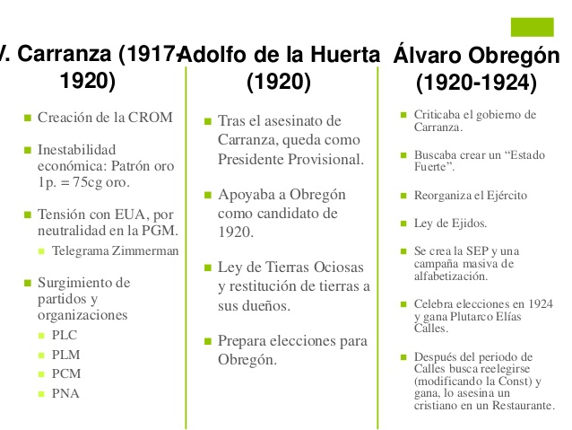 | Identificación de aprendizajes previos  Definición de conceptos clave y construcción de organizador gráfico |  | 12 de marzo | https://www.slideshare.net/JuanCarlosVargasReyes/gobiernos-posrevolucionarios  Libreta | Aportaciones del estudiante  Uso de organizador gráfico
 | Actividades de desarrollo (15.2)
 | Identifica las semejanzas y diferencias entre los gobiernos posrevolucionarios |  | 12 de marzo | Libro online  Videos  Libreta | Presentación del apunte
 | Actividades de cierre (15.3)
 | ¿Qué periodos de gobiernos abarcan los gobiernos posrevolucionarios?  ¿Quiénes fueron los presidentes y qué hicieron? |  | 12 de marzo | Apunte completo y situación didáctica | Participación  Comprensión de conceptos, identificación de personajes

Contenidos específicos y/o Centrales (14) | Secuencia Didáctica (15)
Contenidos específicos y/o Centrales (14) | Virtual (15A) | Fecha (15B) | Materiales (15C) | Evaluación (15D)
Contenidos específicos y/o Centrales (14) | Actividades de inicio (15.1)
**MAXIMATO  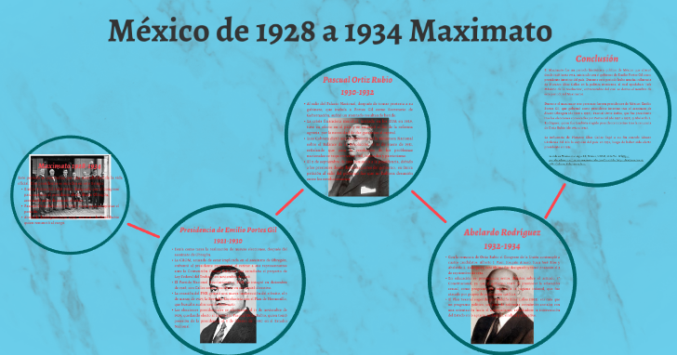  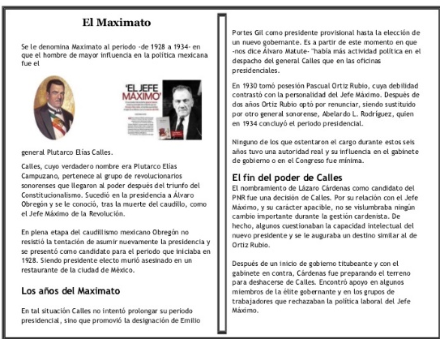 | Identificación de aprendizajes previos  Definición de conceptos clave y construcción de organizador gráfico | 17 de marzo | https://prezi.com/_i-vq56yocas/mexico-de-1928-a-1934-maximato/ | Recuperación de aprendizajes previos
 | Actividades de desarrollo (15.2)
 | Elaboración de cuadro comparativo sobre los presidentes que abarcaron el Maximato  Reflexión sobre el significado del Maximato | 18 y 24 de marzo | Página web  Infografía | Presentación de la información
 | Actividades de cierre (15.3)
 | ¿Qué es el Maximato?  ¿Gobiernos que formaron parte del Maximato? | 24 de marzo | Apunte completo y situación didáctica | Reflexión sobre el periodo del Maximato
Contenidos específicos y/o Centrales (14) | Secuencia Didáctica (15)
Contenidos específicos y/o Centrales (14) | Virtual (15A) | Fecha (15B) | Materiales (15C) | Evaluación (15D)
Contenidos específicos y/o Centrales (14) | Actividades de inicio (15.1)
***CARDENISMO, APORTACIONES Y MOVIMIENTOS CULTURALES | Identificación de aprendizajes previos  Definición de conceptos clave y construcción de organizador gráfico | 25 de marzo | Libreta https://www.lifeder.com/cardenismo/  Libro online | Recuperación de aprendizajes previos
   | 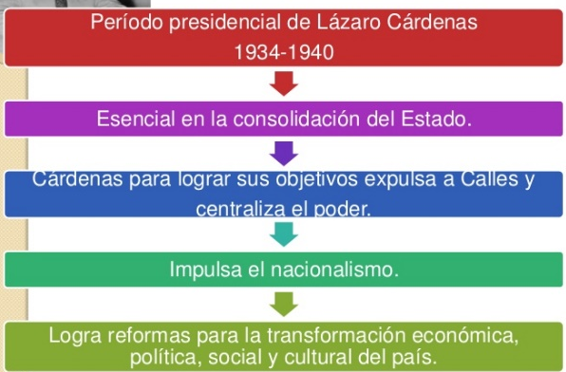
  Refirma Agraria  explicar |  |  | Nacionalización de los ferrocarriles  explicar |  |  | Nacionalización de la industria petrolera  explicar
 | Actividades de desarrollo (15.2)
 | Representación gráfica de las aportaciones de Lázaro Cárdenas  - Análisis de los mitos Cárdenas expropió el petróleo y  - Cárdenas creó riqueza gracias a la reforma agraria | 14 y 15 de abril | Libro online “Los 100 mitos de la Historia de México” | Representación gráfica de los mitos y contenido de información
 | Actividades de cierre (15.3)
 | ¿Qué fue el Cardenismo?  ¿Quién fue Lázaro Cárdenas? | 15 de abril | Apunte completo y situación didáctica | Participación en la discusión sobre los mitos

Tema/Bloque: (12) | V. PRESIDENCIALISMO Y ALTERNACIA POLÍTICA | Aprendizajes esperados: (13) | Establece las diferencias entre el sistema presidencialista, los gobiernos del alternancia y el México actual, mediante el análisis de sus aspectos sociales, económicos y políticos, desarrollando una conciencia ciudadana y un pensamiento crítico en los distintos ámbitos en que se desarrolla
Contenidos específicos y/o Centrales (14) | Secuencia Didáctica (15)
Contenidos específicos y/o Centrales (14) | Virtual (15A) |  | Fecha (15B) | Materiales (15C) | Evaluación (15D)
Contenidos específicos y/o Centrales (14) | Actividades de inicio (15.1)
APARENTE ESTABILIDAD (1940-1970)  Organizador gráfico que incluye:  - Periodos de gobierno que abarco:  Miguel Ávila Camacho (1940-1946), Miguel Alemán (1946-1952), Adolfo Ruiz Cortines (1952-1958), Adolfo López Mateos (1958-1964) y Gustavo Díaz Ordaz (1964-1970).  - Objetivos  - Fin del milagro mexicano | Identificación de aprendizajes previos  Definición de conceptos clave y construcción de organizador gráfico |  | 16 de abril | https://concepto.de/milagro-mexicano/#ixzz6Ld7XG7Es | Recuperación de aprendizajes previos
 | Actividades de desarrollo (15.2)
 | Explicación de la aparente estabilidad económica en México |  | 21 de abril | https://www.youtube.com/watch?app=desktop&v=QpGSx6NdeRE | Libreta  Organizador gráfico
 | Actividades de cierre (15.3)
 | ¿Qué fue el Milagro Mexicano?  ¿Por qué se consideró que había estabilidad económica en el país? |  | 21 de abril | Libreta | Discusión en grupo y participación

Contenidos específicos y/o Centrales (14) | Secuencia Didáctica (15)
Contenidos específicos y/o Centrales (14) | Virtual (15A) | Fecha (15B) | Materiales (15C) | Evaluación (15D)
Contenidos específicos y/o Centrales (14) | Actividades de inicio (15.1)
CRISIS SOCIAL, ECONÓMICA Y POLÍTICA (1968-1982)  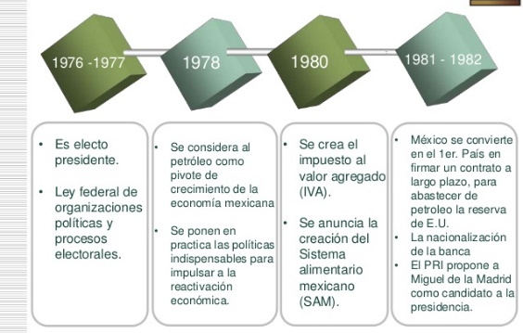  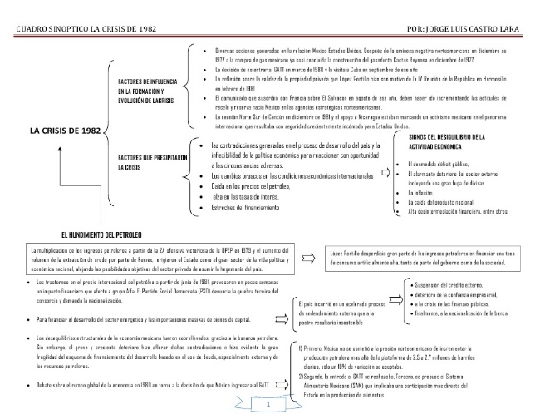 | Identificación de aprendizajes previos  Definición de conceptos clave y construcción de organizador gráfico | 22 de abril | Libreta  Video  Libro online | Recuperación de aprendizajes previos
 | Actividades de desarrollo (15.2)
 | Identificación, y análisis de causas y consecuencias de la crisis | 23 de abril | Video  https://www.youtube.com/watch?app=desktop&v=yxVINOFOAI8  libreta | Presentación del trabajo escrito y uso de  organizador gráfico
 | Actividades de cierre (15.3)
 | ¿En qué consistió la crisis en México de dicho periodo? | 23 de abril | Apunte completo y situación didáctica | Reflexión y contextualización de los acontecimientos
Contenidos específicos y/o Centrales (14) | Secuencia Didáctica (15)
Contenidos específicos y/o Centrales (14) | Virtual (15A) | Fecha (15B) | Materiales (15C) | Evaluación (15D)
Contenidos específicos y/o Centrales (14) | Actividades de inicio (15.1)
TRANSICIÓN DEMOCRÁTICA (1982-2000)  Organizador gráfico | Identificación de aprendizajes previos  Definición de conceptos clave y construcción de organizador gráfico | 28 de abril | Libreta  Video  Libro online | Recuperación de aprendizajes previos
TRANSICIÓN DEMOCRÁTICA (1982-2000)  Organizador gráfico | Actividades de desarrollo (15.2)
TRANSICIÓN DEMOCRÁTICA (1982-2000)  Organizador gráfico | Explicación del proceso de | 28 y 29 de abril | Libreta  Hojas  Libro online  Video | Libreta  Mapa secuenciados
TRANSICIÓN DEMOCRÁTICA (1982-2000)  Organizador gráfico | Actividades de cierre (15.3)
TRANSICIÓN DEMOCRÁTICA (1982-2000)  Organizador gráfico | ¿Qué es la transición democrática?  ¿Cómo ocurrió este proceso? | 29 de abril | Libreta | Contextualización del tema

Contenidos específicos y/o Centrales (14) | Secuencia Didáctica (15)
Contenidos específicos y/o Centrales (14) | Virtual (15A) | Fecha (15B) | Materiales (15C) | Evaluación (15D)
Contenidos específicos y/o Centrales (14) | Actividades de inicio (15.1)
ALTERNANCIA DEL PODER (2000-2012)  Organizador gráfico | Identificación de aprendizajes previos  Definición de conceptos clave y construcción de organizador gráfico | 30 de abril | Libreta  Página web  Video | Recuperación de aprendizajes previos
ALTERNANCIA DEL PODER (2000-2012)  Organizador gráfico | Actividades de desarrollo (15.2)
ALTERNANCIA DEL PODER (2000-2012)  Organizador gráfico | Explicación de las causas y consecuencias de la alternancia del poder y el proceso | 05 de mayo | Libreta  Video | Representación de la información en un organizador gráfico
ALTERNANCIA DEL PODER (2000-2012)  Organizador gráfico | Actividades de cierre (15.3)
ALTERNANCIA DEL PODER (2000-2012)  Organizador gráfico | ¿Cómo fue el proceso de la alternancia del poder? | 05 de mayo | Libreta | Participación  Comprensión de conceptos, identificación de personajes

Contenidos específicos y/o Centrales (14) | Secuencia Didáctica (15)
Contenidos específicos y/o Centrales (14) | Virtual (15A) | Fecha (15B) | Materiales (15C) | Evaluación (15D)
Contenidos específicos y/o Centrales (14) | Actividades de inicio (15.1)
MÉXICO EN EL CONCIERTO INTERNACIONAL DE LAS REFORMAS ESTRUCTURALES (2021-2018)  Organizador gráfico | Identificación de aprendizajes previos  Definición de conceptos clave y construcción de organizador gráfico | 13 de abril | Libreta  Libro online  Videos | Recuperación de aprendizajes previos
 | Actividades de desarrollo (15.2)
 | Explicación de México en el contexto internacional y reformas estructurales | 14 y 19 de mayo | Video  Libreta | Organizador gráfico
 | Actividades de cierre (15.3)
 | ¿Cuáles han sido las últimas reformas estructurales y cuáles son sus principios? | 19 de mayo | Libreta | Comprensión de los aprendizajes  Participación

Nota: las fechas pueden cambiar según las fechas de los proyectos

